ESCUELA SUPERIOR POLITÉCNICA DE CHIMBORAZO

FACULTAD DE ADMINISTRACIÓN DE EMPRESAS

UNIDAD DE EDUCACIÓN A DISTANCIA

INGENIERÍA EN GESTION DE GOBIERNOS SECCIONALES

Gestión de la Calidad en el Aula

Tarea primera semana

Verónica Ramos

17 de Marzo del 2012

Primer Nivel: CONOCIMIENTO
1.-Qué es La Descentralización?
Descentralización.- "Implica una transferencia o asignación de funciones, sin reserva de dominio, del Gobierno Central a otros entes de nivel inferior con el fin de que éstos adquieran plena responsabilidad acerca de las funciones asignadas o transferidas; lo que supone asignarles personaría jurídica, diferente a la del Gobierno Central; por tanto, descentralización significa reconocer autonomía económica, administrativa e inclusive política a los entes asignatarios de dichas funciones".

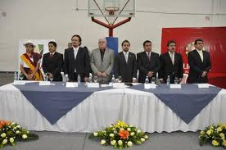

2.-¿ Cómo es la descentralización?
LA DESCENTRALIZACIÓN COMO BASE PARA EL DESARROLLO LOCAL
La finalidad general de la acción política es la promoción del desarrollo en un marco de democracia, equidad y respeto a los derechos humanos. Entendemos por desarrollo el incremento sostenido de la producción de bienes y servicios en un territorio determinado, que tiene por efecto un aumento equitativo del bienestar de sus habitantes, en un ambiente de refuerzo de las identidades y cultura, de ampliación de la democracia, de respeto a los derechos humanos y de equidad de género. El desarrollo debe ser sostenible, en su triple acepción: preserva el patrimonio cultural (la identidad), el patrimonio natural (el medio ambiente) y se origina en la energía de sus propios habitantes (la producción). El desarrollo sostenible es básicamente endógeno, es decir se sostiene en las iniciativas, recursos, capacidad emprendedora y de apropiación del progreso técnico de los agentes del propio territorio o comunidad.

3.-¿Donde nace la descentralización?
La búsqueda de la descentralización nace de la reflexión que realizan los gobiernos seccionales ante la limitación de recursos financieros y la búsqueda de ejecutar planes de desarrollo dentro de su jurisdicción; es entendida como el traslado de funciones desde el gobierno central hacia los órganos seccionales.
Los objetivos que pueden existir por detrás de un discurso descentralizador son innumerables e inclusive pueden llegar a ser contrapuestos.
No es igual una descentralización orientada a garantizar una mayor articulación de ciertas regiones con las dinámicas del capital privado o transnacional que una descentralización pensada desde el propósito de combatir las disparidades sociales y regionales. Tampoco es lo mismo pensar en una descentralización en contra del Estado, bajo el paradigma de la descentralización, que una que tenga en mente un nuevo tipo de Estado poli céntrico, democrático y participativo.

Lo mismo se puede decir de una descentralización que anule las capacidades locales y otra que las fomente y convierta a los organismos municipales en los pilares fundamentales para la gestión pública del desarrollo.

4.- ¿Cuándo Pasó?

El debate sobre la problemática de las regiones y la definición de políticas públicas en América Latina inició en la década de los cincuenta. El modelo de desarrollo vía sustitución de importaciones de la CEPAL fue la base sobre la que discutió en los primeros años, pero que fue perdiendo fuerza hasta llegar a los años ochenta (crisis de la deuda), cuando el Estado pierde piso como impulsador del desarrollo, porque se reduce la capacidad de transferencia de recursos desde la administración central hacia las entidades seccionales, y con ello nació el debate sobre la descentralización; además, se da el ingreso de organismos no gubernamentales y organizaciones sociales que empiezan a pensar en lo local, y de esta manera se presentan las nuevas preocupaciones sobre la descentralización y el desarrollo local.

5.- ¿Cómo Pasó?
LA DESCENTRALIZACIÓN COMO BASE PARA EL DESARROLLO LOCAL
La finalidad general de la acción política es la promoción del desarrollo en un marco de democracia, equidad y respeto a los derechos humanos. Entendemos por desarrollo el incremento sostenido de la producción de bienes y servicios en un territorio determinado, que tiene por efecto un aumento equitativo del bienestar de sus habitantes, en un ambiente de refuerzo de las identidades y cultura, de ampliación de la democracia, de respeto a los derechos humanos y de equidad de género. El desarrollo debe ser sostenible, en su triple acepción: preserva el patrimonio cultural (la identidad), el patrimonio natural (el medio ambiente) y se origina en la energía de sus propios habitantes (la producción). El desarrollo sostenible es básicamente endógeno, es decir se sostiene en las iniciativas, recursos, capacidad emprendedora y de apropiación del progreso técnico de los agentes del propio territorio o comunidad.
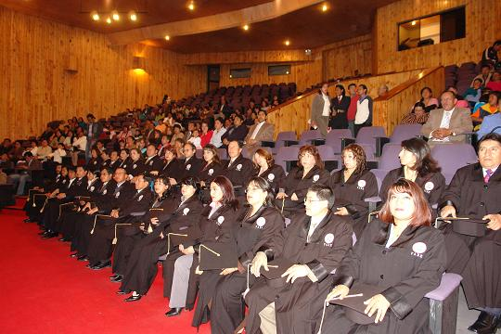

6.- ¿Cómo explicaría usted?
LOS MUNICIPIOS DENTRO DE LA ORGANIZACIÓN POLÍTICA Y TERRITORIAL DEL ECUADOR
La organización política que presenta el Ecuador es el resultado indiscutible de un proceso histórico con influencia euro centrista, que impone el Estado, como núcleo central, al conjunto nacional, y que generó la creación del Estado Nacional. "La España del 1500 que colonizó América, organizó este territorio, desde sus propias necesidades económicas y políticas, desde esa verticalidad y despotismo con que el centralismo absolutista lo hacía en Europa. Particular circunstancia que le permitió dominar, articular e integrar política y culturalmente a los pueblos indios con lo que los españoles se encontraron al llegar al Nuevo Mundo.

Inclusive, antes de la llegada de los españoles a América se pueden evidenciar procesos articulados de subordinación en los pueblos Mayas, aztecas e Incas que presentaban una estructura centralizadora de poder. Sin embargo, no se puede olvidar que en la historia de la humanidad los municipios anteceden a la creación de los Estados Nacionales Modernos, donde el mejor ejemplo de esta organización son las Ciudades Estado griegas, los municipios romanos (carácter administrativo) y las libres asociaciones de individuos, que se realizaron en la época feudal, para defenderse de los señores feudales.
América Latina no es una excepción a este proceso. La conquista y colonización se dio mediante la fundación de ciudades o villas, que tenían una administración local en pos de lograr la dominación económica y política sobre los indígenas; es cuando se consolida el proceso colonizador en que se generan los gobiernos centrales, por medio de Virreinatos y Capitanías Generales, desde luego no se puede dejar de lado, en ningún momento, el hecho de que durante todo el proceso el verdadero poder central (aunque sea en teoría) se encontraba en Europa.
Esta estructura centralizadora y absolutista se mantuvo e intensificó durante toda la época colonial y generó la organización geopolítica post independencia, basada en estados centralistas, con tendencias separatistas (conocida como la balcanización latinoamericana) que impidió lograr una integración regional, que en el Ecuador todavía se vive con ciertas tendencias que buscan la división regional del país. Durante el gobierno de García Moreno el país vivió un período de crisis política que pudo terminar con la división, en tres partes, de su territorio, pero que al final definió la división política en provincias.

7.- ¿Por qué?

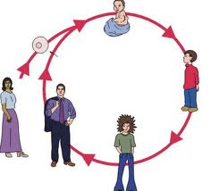
DESARROLLO ECONÓMICO
Para llegar a conceptuar el "desarrollo humano local", debemos empezar desde lo macro, en este caso las teorías del desarrollo económico, que han sido motivo de discusión desde hace algunos años atrás.
En América Latina, desde la época de la Alianza para el Progreso, los planificadores comenzaron a recomendar la idea de la necesidad de regionalizar los territorios nacionales para ejercer una planificación, definición y ejecución de políticas para el desarrollo de las diferentes regiones, estas prácticas estuvieron frecuentemente asociadas a las propuestas de implantación de los polos de crecimiento.

8.- ¿Cómo lo describiría usted?
. LIBERALISMO Y NEOLIBERALISMO
El motor del desarrollo, en esta línea de pensamiento, es la iniciativa privada, generado por emprendimientos de los individuos con absoluto respeto a la libertad económica y la propiedad privada. La economía se regula, así misma, mediante el libre mercado (mano invisible, Adam Smith), el cual se encarga de determinar precios de bienes, servicios y recursos (mano de obra y capital). El rol del Estado queda para asegurar la provisión de ciertos bienes públicos como: justicia, seguridad ciudadana, infraestructura básica y servicios básicos.
De cumplirse los supuestos neoclásicos, se tendría una economía de libre mercado con fuerte interrelación interna, lo que al hablar de desarrollo se entendería por el desplazamiento de la mano de obra y el capital (en función de sus remuneraciones) hacia las zonas de menor desarrollo relativo, permitiendo de esta manera el aprovechamiento de las ventajas relativas.

9- ¿Cuando Fue?
A partir del 20 de octubre de 2008, el país cuenta con una nueva Constitución Política de la República, en la que se dan importantes cambios en la organización administrativa del Estado; así se establecen cinco niveles de Gobiernos Autónomos y Descentralizados -
GAD´s-: Consejos Regionales, Consejos Provinciales, Concejos Metropolitanos, Concejos Municipales y Junta Parroquiales Rurales.

10.- ¿Puede usted recordar?
La Constitución de Ecuador de 2008 .- es la carta magna vigente en la República del Ecuador. Es el fundamento y la fuente de la autoridad jurídica que sustenta la existencia del Ecuador y de su gobierno. La supremacía de esta constitución la convierte en el texto principal dentro de la política ecuatoriana, y está por sobre cualquier otra norma jurídica. Proporciona el marco para la organización del Estado Ecuatoriano, y para la relación entre el gobierno con la ciudadanía.
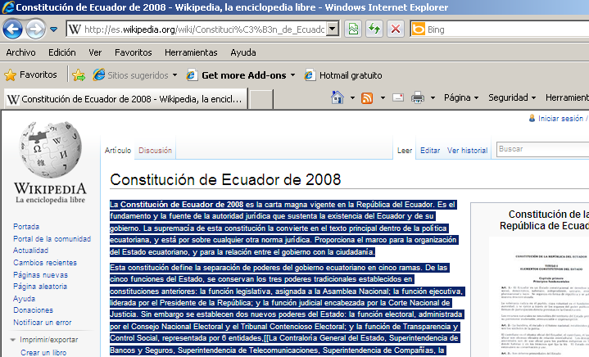

11.- ¿Cómo lo demostraría Usted?
Los ingresos de los Consejos Provinciales son:

- Las asignaciones y subvenciones del Estado;
- Las tasas por servicios;
- Las multas que imponga el Consejo o el Prefecto, en su caso;
- Las herencias, legados y donaciones;
- Los impuestos creados o que se crearan especialmente en su favor;
- Las rentas provenientes de sus bienes propios; y,
- Las transferencias que se hicieren en su favor otras entidades”.6

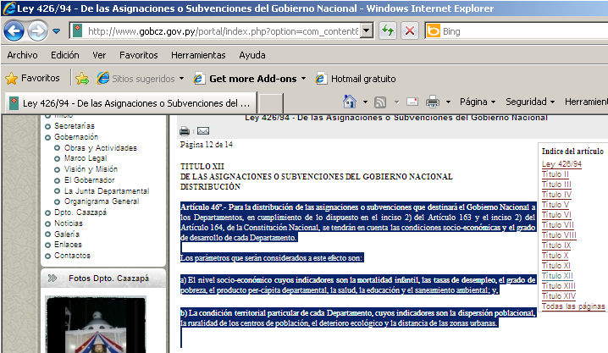

Artículo 46º.- Para la distribución de las asignaciones o subvenciones que destinará el Gobierno Nacional a los Departamentos, en cumplimiento de lo dispuesto en el inciso 2) del Artículo 163 y el inciso 2) del Artículo 164, de la Constitución Nacional, se tendrán en cuenta las condiciones socio-económicas y el grado de desarrollo de cada Departamento.
Los parámetros que serán considerados a este efecto son:
a) El nivel socio-económico cuyos indicadores son la mortalidad infantil, las tasas de desempleo, el grado de pobreza, el producto per-cápita departamental, la salud, la educación y el saneamiento ambiental; y,
b) La condición territorial particular de cada Departamento, cuyos indicadores son la dispersión poblacional, la ruralidad de los centros de población, el deterioro ecológico y la distancia de las zonas urbanas.

12- ¿Puede usted escoger?
Escojo el caso de Las herencias, legados y donaciones ya que estoy realizando unos documentos a fin. Para recibir unas herencias, el gasto es superior a realizar una compra venta por lo estipulado en la ley

13.- ¿Cuáles son los principales?
La tesis del desarrollo humano como la ha diseñado el PNUD, involucra cinco criterios básicos, que son:
- Equidad (empleo, distribución de ingresos e integración social),
- Seguridad (estado de derecho y democracia),
- Sostenibilidad (asegurar la calidad de vida presente y futura),
- Participación (relación entre estado, mercado y sociedad civil), y
- Gobernabilidad (representatividad y transparencia).
¿Qué es la ONU?  Organos Principales  Documentos principales  Países M iembros  Secretario General  Objetivos de Desarrollo del Milenio  Bandera y emblema  Presupuesto  Logros de la ONU  Premios Nobel que ha recibido la ONU  Reforma de la ONU  Reforma del Consejo de Seguridad  México y la ONU  Organigrama de la ONU  Preguntas frecuentes  Glosario  < Inicio | Programa de las Naciones Unidas para el Desarrollo  (PNUD)  El Programa de las Naciones Unidas para el Desarrollo es la fuente principal de asesoramiento, promoción y subsidios relacionados con el desarrollo dentro del sistema de las Naciones Unidas.  También es la más importante fuente de asistencia para el desarrollo de las Naciones Unidas, gracias a su proyección mundial a su gestión de 2,300 millones de dólares anuales en recursos financieros.  El PNUD asesora sobre la política que seguir y colabora con la creación de la capacidad institucional y humana necesaria para generar un crecimiento económico equitativo. También colabora con los sectores público y privado para utilizar con máxima eficacia los recursos de la ayuda.  El PNUD también es responsable de administrar fondos y programas especiales, que son los siguientes:  Fondo de las Naciones Unidas para el Desarrollo de la Mujer (UNIFEM)  Voluntarios de las Naciones Unidas (UNV)  Fondo de las Naciones Unidas para el desarrollo de la capitalización (FNDUC)  El PNUD también realiza intensas actividades de promoción relativas a los problemas de la pobreza. Su publicación más importante - el "Informe sobre Desarrollo Humano" - categoriza a todos los países, año tras año, en función de factores como el ingreso per cápita, el grado de alfabetización, la esperanza de vida y el respeto de los derechos de la mujer. La meta es volver a colocar al ser humano en el centro del proceso de desarrollo.  El PNUD ha ayudado a más de 120 países a preparar sus propios Informes Nacionales sobre Desarrollo Humano, que proporcionan las bases para fundamentar los debates locales sobre prioridades y políticas.  En la Cumbre del Milenio, celebrada en septiembre de 2000 por las Naciones Unidas, los líderes de todo el mundo se comprometieron a reducir la pobreza a la mitad antes de 2015. El cometido actual del PNUD es contribuir a ese resultado. El PNUD se centra en proveer a los países en desarrollo servicios de asesoramiento basados en conocimientos y concertar alianzas mundiales en pro del cambio.  En cada una de las oficinas del PNUD en los países, el Representante Residente del PNUD suele ser también como Coordinador Residente de todo el sistema de las Naciones Unidas para el desarrollo, con el fin de velar por la más eficaz utilización de los recursos de las Naciones Unidas e internacionales destinados al desarrollo.  El PNUD cuenta con una Junta Ejecutiva de 36 miembros, en los que están representados tanto los países en desarrollo como los desarrollados.

14.- ¿Puede listar tres?
. Líneas de Pensamiento sobre Descentralización
Existen tres escuelas que presentan diferentes puntos de vista sobre este tema, y son las que se presentan a continuación:
1.-Neoclásica.- su objetivo es el de lograr mayor eficiencia en la asignación de recursos y mejorar la calidad de los servicios básicos, al poder determinar un mercado específico para estos servicios, mediante preferencias reveladas y la demanda real de los mismos. Esta visión se basa en la racionalidad de los agentes económicos y demás supuestos neoclásicos, dejando de lado la realidad política del tema.
2.-Estructuralista.- Plantea a la descentralización como un mecanismo para dar solución a los problemas políticos y económicos de los países latinoamericanos. Parte de la existencia de una crisis de distribución de recursos y legitimidad en la organización del estado, dentro del contexto latinoamericano.
3.-Radical.- Se presenta como respuesta a la crisis de endeudamiento hacia fuera y de presupuesto hacia adentro, lo que lleva a plantear "programas de ajuste", así como de la relación existente entre el Estado y la sociedad, frente a la situación social y la limitada capacidad de distribución, que han hecho a los instrumentos estatales ineficientes y demasiado costosos.

15.- ¿Cuál ES EL OBJETIVO DE LA DESCENTRALIZACIÓN?
Los objetivos que se encuentran por detrás de la descentralización son varios y de distinta índole. La Revista Gestión señaló los siguientes objetivos:
- Redistribuir el ingreso;
- Mejorar la oferta de servicios públicos;
- Fortalecer las entidades seccionales;
- Incrementar la participación y el control ciudadano;
- Descongestionar la administración del Gobierno Central; y
- Balancear los flujos migratorios internos.

16.- ¿Quién fue?
A pesar de los problemas políticos para acelerar el proceso descentralizador en el Ecuador, algunos municipios han tomado exitosas iniciativas para elevar su capacidad de gestión, pero el limitante se ha dado al momento de obtener el control de las competencias, a pesar del mandato constitucional que existe para que lo hagan.
El principal problema político al momento de ejecutar la descentralización se da por parte de los sindicatos de trabajadores de los Ministerios, ya que la transferencia de competencias se vería reflejada en una inminente necesidad de reducir el tamaño de estas instituciones del Gobierno Central, sin embargo no se analiza la transferencia de funcionarios que se necesitaría para los organismos seccionales que administrarían dichas competencias.
Las propuestas presentadas en el Ecuador se las puede analizar de acuerdo a lo que estas plantean sobre:
  - Ordenamiento territorial,
  - Ordenamiento político,
  - Modo de desarrollo,
  - Ordenamiento fiscal,
  - Inversión pública y privada, y
  - Estrategias de descentralización.

SEGUNDO NIVEL: COMPRENSIÓN
17.- ¿Cómo clasificaría usted el tipo de?
Discurso Descentralizador en el Ecuador
Todas las corrientes teóricas que sostienen la descentralización tienen en común el reconocimiento de que la forma actual de organización del Estado no responde a las demandas del desarrollo económico y social. Además se presentan las siguientes coincidencias teóricas para el caso ecuatoriano:
Las limitaciones de la actual división política administrativa.
La inviabilidad del centralismo.
La desigualdad de las capacidades locales.
La participación y la democratización.

18- ¿Cómo compararía usted?
Lamentablemente, en el Ecuador el proceso descentralizador está liderado por casos aislados de algunos gobiernos seccionales más que por una política que incluya a todo el país en su conjunto; el problema es que el lograr la descentralización se ha convertido en un objetivo político, cuando el objetivo de este proceso debe ser el de impulsar el desarrollo endógeno sustentable en todo el territorio nacional, en forma equitativa y solidaria.
19.- ¿Cómo contrastaría usted?
Existen relatos, propuestas y discursos sobre la descentralización pero su confrontación es mínima, y sobre todo, ocurre en torno de elementos que se colocan por fuera o al margen del régimen discursivo descentralizador. Por otro lado, la actuación de las instancias centrales del poder ejecutivo no ha contribuido a la formación de un debate público pragmático-racional, a dotarlo de contenidos técnicos y acotados, y menos aún a mediar, conducir y procesar la cuestión regional.

Esto lleva a dejar planteados los siguientes puntos, como ejes temáticos generales del discurso descentralizador en el Ecuador:
El Estado centralista es ineficiente administrativamente, lejano políticamente y depredador económicamente.
La acumulación de propuestas autonomistas y descentralizadoras que emergen desde distintos ámbitos políticos y territoriales del país.
El proceso de reforma en una perspectiva descentralizadora debe asentarse en una desconcentración administrativa hacia niveles provinciales y locales y en una autogestión fiscal autónoma por parte de los gobiernos seccionales.
El surgimiento marginal de una suerte de politización del espacio local por la vía de la activación de reivindicaciones identitarias.
La presión política que se realiza presentando propuestas, postulando plazos y el planteamiento de consultas populares.

20.- ¿Cómo expondría o compararía usted en sus propias palabras?
La verdad estoy muy decepcionada la forma como en nuestra ciudad esta manejada el gobierno descentralizado ya que los impuestos han subido por los cielos y no se ve la inversión adecuada de los mismos, me molesta que otras ciudades surjan y la mía se quede estancada teniendo todo el potencial para ser una de las mejores por nuestra ubicación infraestructura pero lamentablemente solo parece que los intereses personales de nuestros gobernantes no les permite mirar hacia el futuro donde las futuras generaciones tienen derecho a recibir un mundo mejor.

21.- ¿Cómo re frasearía usted el sentido, el significado?
DESENTRALIZACIÓN.- debe ser la oportunidad para un verdadero desarrollo social para tomar los correctivos necesarios para mejorar nuestro estilo de vida

22- ¿Qué hechos o ideas se evidencian?
Creo que si nuestro gobierno s se preocuparan por darnos un mejor estilo de vida para todos los niveles sociales se tomarían los correctivos muy necesarios para combatir la delincuencia y el desempleo nuestra vidas serían muy diferentes.

23.- ¿Cuáles la idea principal de? DESENTRALIZACIÓN
LA AUTONOMIA TOTAL.

24.- ¿Qué evidencias soportan?
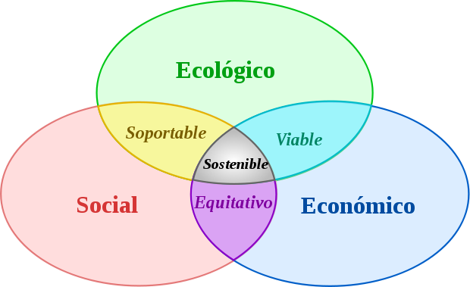
Nuestro alcalde es libre de sacar sus ordenanzas por ejemplo la nueva ordenanza de tener una ciudad limpia la misma que indica claramente que todos y cada uno de los ciudadanos tenemos la obligación moral de tener una ciudad limpia y bella.
¿Puede explicar que está pasando con/en? ¿Qué significa?
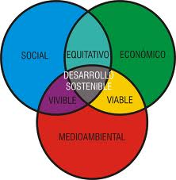

GESTIÓN LOCAL DEL DESARROLLO
Si el Estado está obligado a alcanzar el desarrollo de una nación; el municipio está inmerso en tal contenido, en su calidad de agente local, dada su naturaleza política, social y económica que lo sustenta. De modo que, una evaluación valida de un proceso de desarrollo económico y de transformación social, debe considerar el grado de acción e interacción de sus entes municipales.

25.-¿Puede explicar que está pasando con/en…?
En nuestro país con la descentralización en Guayaquil su gobierno seccional saca adelante su ciudad progresando y desarrollando rápidamente pero absorbe una gran cantidad del presupuesto nacional mientras que otros gobiernos seccionales no se preocupan por sus ciudades.
26.-¿Qué significa?
Esto significa que no hay una repartición equitativa de recursos para los gobiernos seccionales del país porque todos tenemos derecho así como a todos nos obligan a cumplir con nuestras obligaciones.

27.- ¿Qué puede decir al respecto?
Es claro que las estrategias de desarrollo impulsadas a nivel mundial han tenido como base la teoría económica dominante, de tal manera que al hablar de políticas macroeconómicas, se habla también de macro desarrollo, y los indicadores utilizados para medirlo incluyen a la totalidad del territorio; sin embargo, es evidente que gran parte de los programas dirigidos desde los gobiernos centrales de países en vías de desarrollo, han tenidos costos más elevados que el beneficio generado, esto en parte se explica por los inmensos problemas burocráticos, la falta de capacidad técnica y financiera, y otros limitantes políticos, que no permiten al gobierno central llegar en forma adecuada al ámbito local, que es donde se sienten las necesidades.

28.- ¿Cuál es la mejor respuesta?
La localidad o municipio es importante por varias razones. Dentro de la organización estatal la localidad es la unidad más vinculada con las necesidades concretas de la población, en particular con aquellas que mejoran la calidad de vida; es también la instancia estatal más presionada de la población por medio de sus demandas con el fin de satisfacer sus necesidades económicas, sociales y políticas.

29.- ¿Podrá usted resumir?
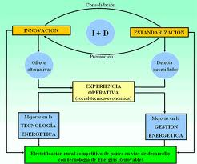

Cada provincia cuenta con un Consejo Provincial, con sede en su capital. Estará conformado por un determinado número de consejeros en relación directa con su población, que durarán en el cargo cuatro años. El Prefecto es el máximo personero del consejo provincial, quien tendrá voto dirimente en el consejo y durará en sus funciones igual tiempo que los consejeros. El Consejo, tiene las siguientes funciones constitucionales:
El Consejo Provincial debe ejecutar obras exclusivamente en áreas rurales. Las provincias son conjuntos de cantones, cada uno de los cuales constituye un municipio, el que es gobernado por un Consejo Municipal presidido por el Alcalde, que durará en sus funciones cuatro años; las funciones que le otorga la Constitución son las siguientes:
Planificar organizar y regular el tránsito y transporte terrestre; y Otras que determine la ley.
Las Juntas Parroquiales existen únicamente en las parroquias rurales y sus miembros se eligen por votación universal y secreta.
El título XII de la Constitución, que habla sobre el sistema económico, define en el artículo 244, lo que al estado le corresponde dentro del sistema de economía social de mercado, así en el segundo numeral, dice: “Formular, en forma descentralizada y participativa, planes y programas obligatorios para la inversión pública y referenciales para la privada”.
El artículo 246 establece como obligación del Estado el promover el desarrollo de empresas comunitarias cuya propiedad y gestión pertenezcan a las comunidades, generando de esta manera un incentivo a las estrategias de desarrollo local – rural en el país.
Los artículos 254 y 255, establecen que los objetivos económicos y sociales deben alcanzarse en forma descentralizada y la necesidad de planificar desde la Presidencia de la República con participación de los gobiernos seccionales y desde cada instancia local, respectivamente.

